

«УЧАСТИЕ ОБЩЕРОССИЙСКОГО ОБЩЕСТВЕННОГО ДВИЖЕНИЯ
«ЗА ЗДОРОВУЮ РОССИЮ»
В ПОДГОТОВКЕ КАДРОВ ДЛЯ СИСТЕМЫ ЗДРАВООХРАНЕНИЯ

Владимирцев В.А
член президиума Общероссийского общественного движения «За здоровую Россию»
ректор Автономной некоммерческой организации дополнительного профессионального образования «Мосмед»

Москва
17 ноября 2016 г.

РЕАБИЛИТОЛОГИЯ – НОВАЯ ФУНДАМЕНТАЛЬНАЯ ПАРАДИГМА РАЗВИТИЯ МЕДИЦИНЫ И ЗДРАВООХРАНЕНИЯ В XXI ВЕКЕ

Рассматривая реабилитологию как новую фундаментальную парадигму развития медицины и здравоохранения в XXI веке, Общероссийское общественное движение «За здоровую Россию» внесло большой вклад в создании и развитии первого в России негосударственного медицинского вуза – Московского института медико-социальной реабилитологии (МИМСР)

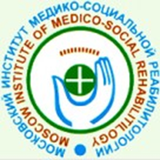

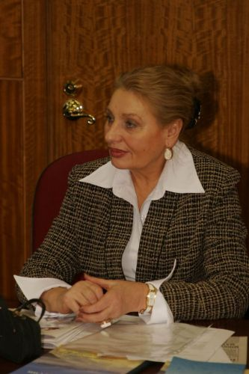

Автор концепции развития МИМСР,
его учредитель, вице-президент, ректор –
член президиума ООД «За здоровую Россию», доктор медицинских наук, профессор
Татьяна Сергеевна Алферова

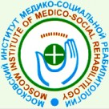

Московский институт
медико-социальной реабилитологии
(1992 -2009 гг.)

Институт был первым в России негосударственным некоммерческим образовательным учреждением, готовящем врачей-реабилитологов и успешно реализующим профессиональные образовательные программы высшего основного, послевузовского и дополнительного медицинского образования.

Актуальность совместной деятельности ООД «За здоровую Россию» с МИМСР определялась важностью развития реабилитологии как новой фундаментальной парадигмы развития медицины и здравоохранения в XXI веке с целью улучшения состояния здоровья населения России.

Институт имел лицензию и аккредитацию и осуществлял образовательную деятельность по программам высшего профессионального образования, послевузовского и дополнительного образования.

Высшее профессиональное образование:

060101 – Лечебное дело;
030302 – Клиническая психология
080507 – Менеджмент организации (специализация 080507.65 – 86 «Управление в здравоохранении»).

Последипломная подготовка:

Интернатура - по 3 специальностям;
Клиническая ординатура - по 12 специальностям;

Дополнительное образование:

Подготовка к поступлению в вуз (до 2 лет)
Профессиональная переподготовка – по профилю основных образовательных программ (свыше 500 часов).
Повышение квалификации - по профилю основных образовательных программ (от 72 до 500 часов);

В состав института входили 5 факультетов:

- лечебный

- клинической психологии

- менеджмент организации

- послевузовского профессионального образования

- довузовской подготовки и профориентации

На 60 кафедрах додипломного блока и 3 кафедрах и курсах при кафедрах последипломного блока работали 460 преподавателей, в том числе 2 академика РАМН, 3 члена-корреспондента РАМН, 102 доктора наук, профессора, 276 доцентов, кандидатов наук.

Общий среднегодовой контингент обучающихся на 01.01.2008 г. составлял 789 человек, из них 552 студента - на лечебном факультете, 189 - на факультете клинической психологии (83 - очное отделение, 106 - очно-заочное отделение), 41 студент – на факультете менеджмента организации; 1 интерн, 22 клинических ординаторов, Предельный контингент обучающихся в институте в соответствии с лицензией- 850.

Свидетельство об аккредитации

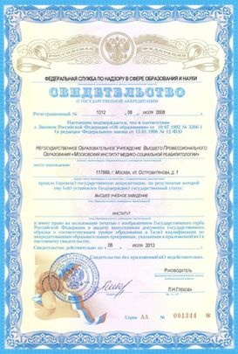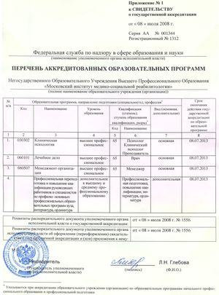

Московский институт медико-социальной реабилитологии и Общероссийское общественное движение «За здоровую Россию» совместно проводили общероссийские и международные конференции по проблемам развития реабилитологии в России

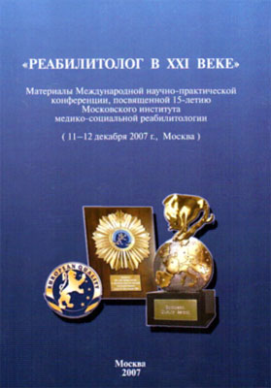

Патриаршее приветствие участникам Международной научно-практической конференции «Реабилитолог в XXI веке», организованной МИМСР при участии ООД «За здоровую Россию»

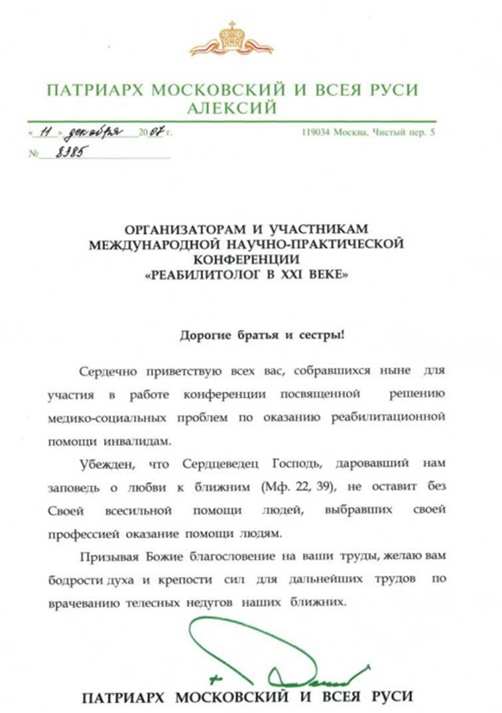
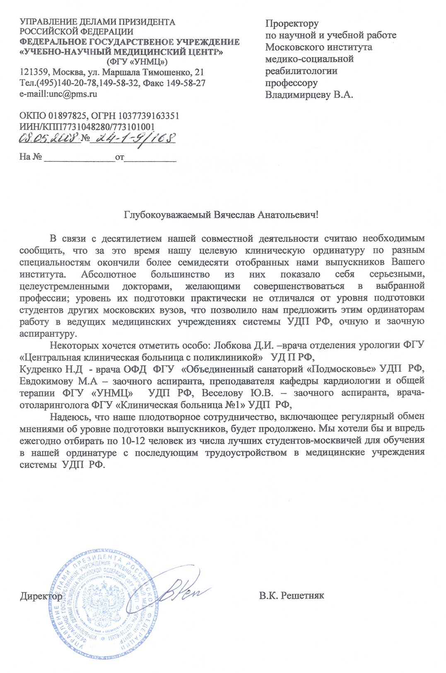

НАГРАДЫ ЕВРОПЕЙСКОЙ АКАДЕМИИ БИЗНЕСА

ЗА РЕЗУЛЬТАТЫ 15-ЛЕТНЕЙ ДЕЯТЕЛЬНОСТИ ПО ПОДГОТОВКЕ СПЕЦИАЛИСТОВ И ПОСТОЯННОЕ СТРЕМЛЕНИЕ К ДОСТИЖЕНИЮ ВЫСОКОГО КАЧЕСТВА УСЛУГ В ОБЛАСТИ МЕДИЦИНСКОГО ОБРАЗОВАНИЯ В СООТВЕТСТВИИ С ЕВРОПЕЙСКИМИ СТАНДАРТАМИ 24 СЕНТЯБРЯ 2007 г. НА ОКСФОРДСКОМ САММИТЕ ЛИДЕРОВ БИЗНЕСА, НАУКИ И ИСКУССТВА МОСКОВСКИЙ ИНСТИТУТ МЕДИКО-СОЦИАЛЬНОЙ РЕАБИЛИТОЛОГИИ ПОЛУЧИЛ ПРЕСТИЖНУЮ ЕВРОПЕЙСКУЮ НАГРАДУ – «EUROPEAN QUALITY» («ЕВРОПЕЙСКОЕ КАЧЕСТВО»)



Решением Европейской Ассамблеи бизнеса (EBA), за большой личный вклад в интеллектуальное развитие современного общества, Международная Награда имени «Сократа» («Socrates International Award») была торжественно вручена президенту Московского института медико-социальной реабилитологии, доктору медицинских и психологических наук, гранд доктору философии WIDU (Брюссель, Бельгия), профессору Алферовой Татьяне Сергеевне.

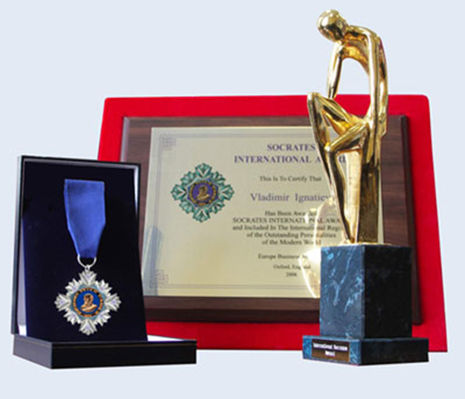

Награды
Международной Академии Информатизации – ассоциированного члена ООН

За осуществление теоретических и прикладных исследований по решению актуальных проблем реабилитологии в информационном обществе и подготовку специалистов Президиум Международной Академии Информатизации присвоил высшее международное звание «Основоположник научного направления» с выдачей диплома и медали - президенту Московского института медико-социальной реабилитологии (МИМСР) Алферовой Татьяне Сергеевне и проректору по учебной и научной работе МИМСР Владимирцеву Вячеславу Анатольевичу.

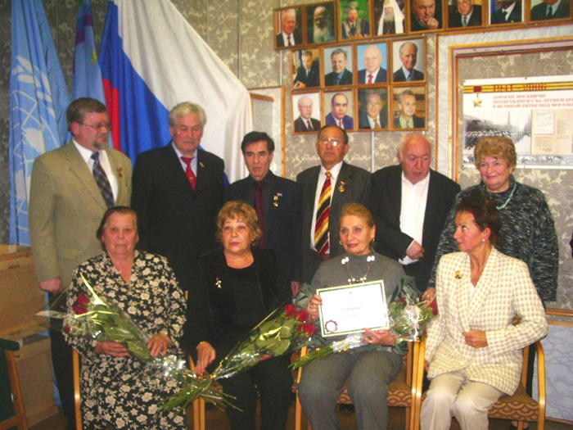

СОТРУДНИЧЕСТВО С МОСКОВСКИМ ГОСУДАРСТВЕННЫМ УНИВЕРСИТЕТОМ
им. М.В.ЛОМОНОСОВА

1 ноября 2008 г. был подписан Договор о сотрудничестве между НОУ ВПО "Московский институт медико-социальной реабилитологии" и Факультетом фундаментальной медицины Московского государственного университета им. М.В.Ломоносова

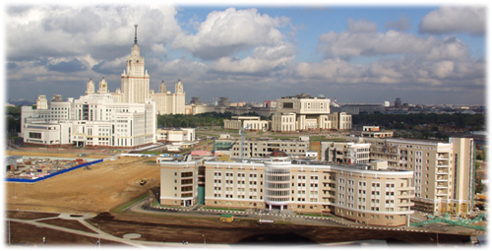

Новое здание Факультета фундаментальной медицины МГУ им. М.В.Ломоносова

РАЗВИТИЕ ТВОРЧЕСКИХ КОНТАКТОВ С ВЕДУЩИМИ УЧЕНЫМИ И ВРАЧАМИ-РЕАБИЛИТОЛОГАМИ ЛУЧШИХ ИЗРАИЛЬСКИХ ЦЕНТРОВ РЕАБИЛИТОЛОГИИ

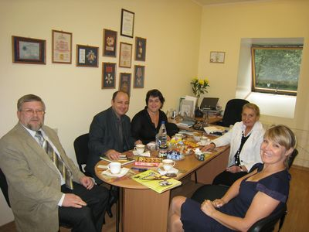

Встреча в ректорате МИМС с израильской делегацией:
заместителем директора многопрофильного реабилитационного Центра им. Левинштейна (Раанан) д-м Юлием Трегером (Dr. Iuly Treger, M.D. PhD, Loewenstein Hospital – Rehabilitation Center), д-м Светланой Бен Шломо (Svetlana Ben Shlomo, Doctours medical) и д-м Цесилией Биниашвили (Сecille Biniashvili, Doctours medical)



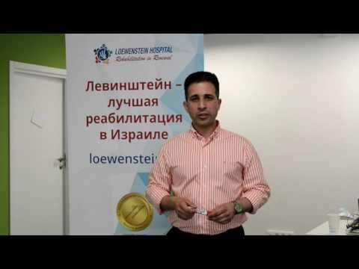
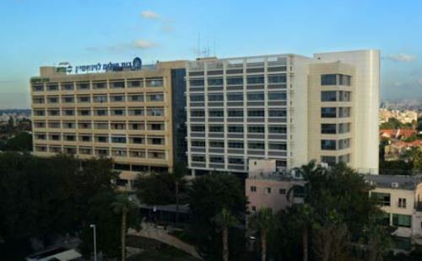

СОТРУДНИЧЕСТВО С ЕВРОПЕЙСКИМ НАУЧНЫМ ОБЩЕСТВОМ И ЕВРОПЕЙСКОЙ АКАДЕМИЕЙ ЕСТЕСТВЕННЫХ НАУК
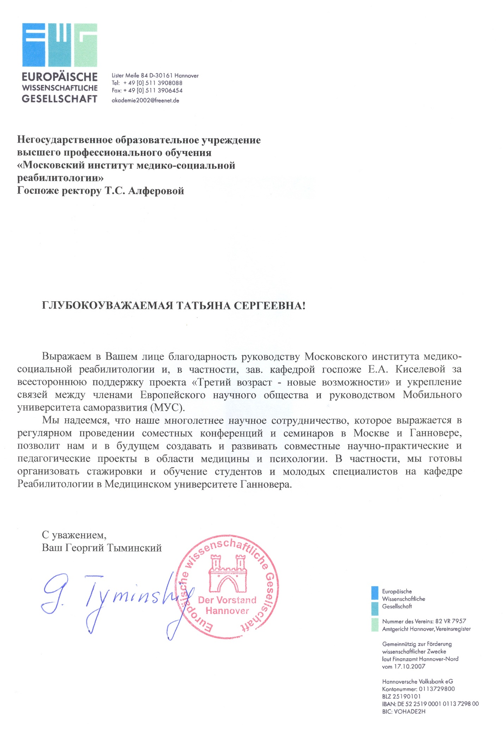
ПОДГОТОВКА РЕАБИЛИТОЛОГОВ ПО ЗАКАЗУ ПРАВИТЕЛЬСТВА МОСКВЫ

11 сентября 2008 г. НОУ ВПО "Московский институт медико-социальной реабилитологии" выиграл электронные торги на право заключения контракта с Департаментом социальной защиты населения города Москвы.

Предмет государственного контракта:
Оказание услуг по обучению специалистов реабилитационных учреждений Департамента социальной защиты населения города Москвы
Цена государственного контракта:
1 000 000,00 руб
Государственный заказчик:

ДЕПАРТАМЕНТ СОЦИАЛЬНОЙ ЗАЩИТЫ НАСЕЛЕНИЯ ГОРОДА МОСКВЫ

Краткая характеристика программы:

Обучение 120 специалистов (с высшим и средним специальным образованием) реабилитационных учреждений социальной защиты населения по социальной реабилитации инвалидов и других лиц с ограничениями жизнедеятельности независимо от возраста (72 часа)

(показ видеофильма)

ВЫВОДЫ:

- Становление реабилитологии как новой фундаментальной парадигмы развития медицины и здравоохранения в XXI веке вызвало необходимость разработки инновационных подходов к подготовке врачей-реабилитологов, что привела к созданию при участии Общероссийского общественного движения «За здоровую Россию» - Московского института медико-социальной реабилитологии, и его успешной деятельности по подготовке специалистов на всех уровнях непрерывной системы медицинского образования.

- Опыт совместной работы в формате учебно-научно-общественного объединения показал, что использование образовательных, научных и кадровых ресурсов лицензированных некоммерческих негосударственных образовательных организаций способствует укреплению социального потенциала Движения и расширению его возможностей в области сохранения и укрепления здоровья населения России.

С целью дальнейшего развития модели учебно-научно-общественного объединения ООД «За здоровую Россию» вошло в 2014 году в состав правления Автономной некоммерческой организации дополнительного профессионального образования «Мосмед»

Главной задачей совместной деятельности является поддержка развитию системы дополнительного медицинского образования в регионах России и развитие сети региональных отделений Движения

На рабочей встрече
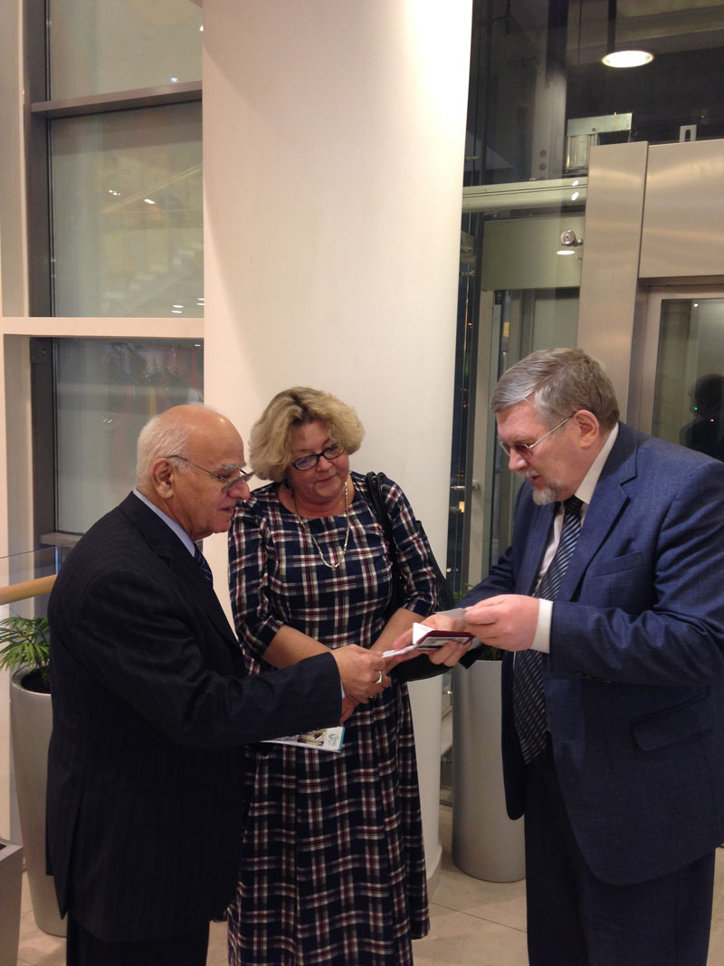
На снимке слева направо: президент Ассоциации БАД, академик РАЕН, д.б.н., проф. В.А.Исаев; член Правления АНО ДПО «Мосмед», президент ООД «За здоровую Россию» Е.Ю.Шаталова; ректор АНО ДПО «Мосмед», проф. В.А.Владимирцев. 11 декабря 2015 г.

Автономная некоммерческая организация дополнительного профессионального образования «Мосмед» (АНО ДПО «Мосмед») была создана 22 июля 2014 года.

АНО ДПО «Мосмед» осуществляет учебную, научно-методическую, экспертную и другие виды деятельности, направленные на повышение квалификации специалистов здравоохранения с высшим и средним специальным образованием.

АНО ДПО «Мосмед» входит в состав инновационного медицинского холдинга «Мосмед», имеющего собственную многофункциональную клинику со стационаром, операционным блоком и полным спектром амбулаторно-поликлинических и реабилитационных услуг.

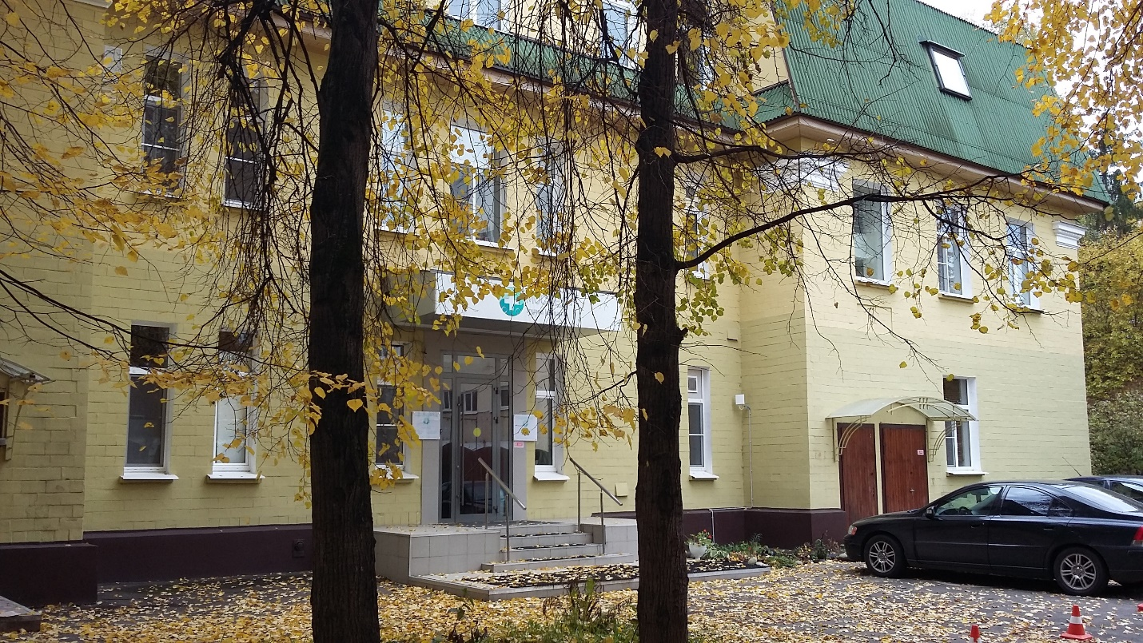
Здание клиники «Мосмед» в Москве

Учебный процесс в АНО ДПО «Мосмед» проводится на основании Лицензии департамента образования г. Москвы от 25 марта 2015 № 0006845
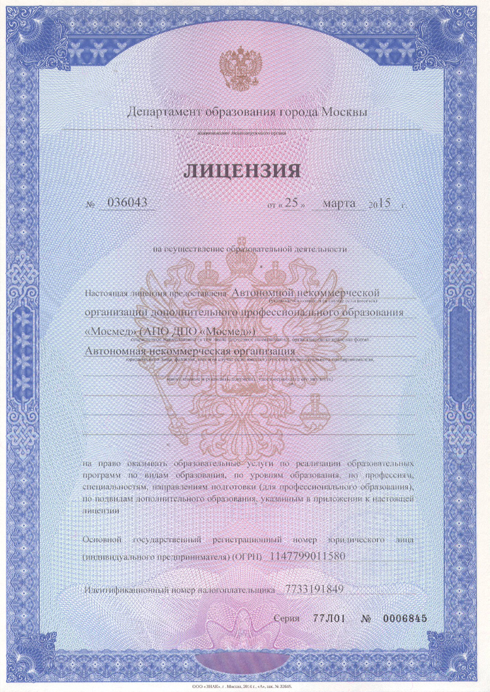
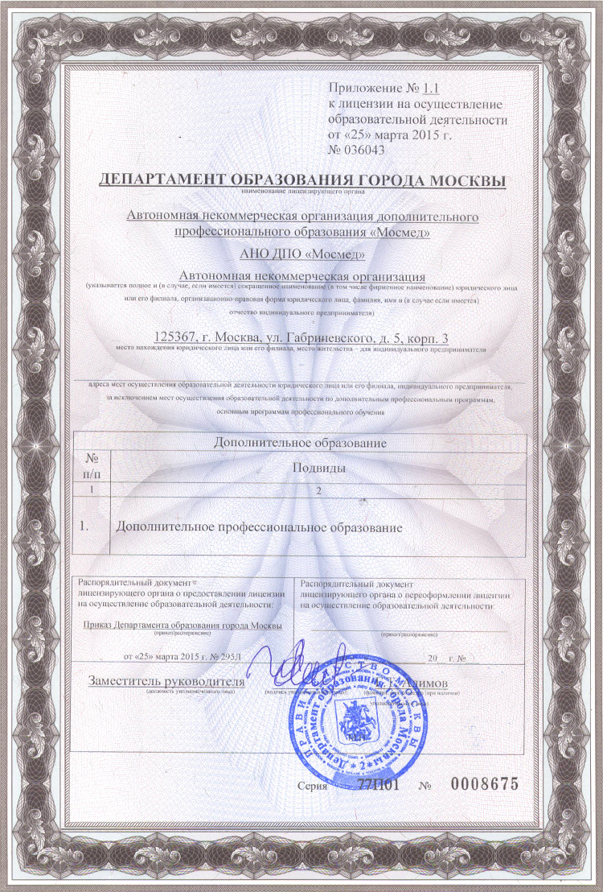

Известные профессора-клиницисты, высококвалифицированные врачи и клинические психологи инновационного медицинского холдинга «Мосмед» составляют основу кадрового потенциала АНО ДПО «Мосмед», который постоянно укрепляется творческим сотрудничеством со специалистами ведущих научных центров, медицинских вузов и клиник Москвы.

В Ученый совет АНО ДПО «Мосмед» входят 15 докторов и 6 кандидатов наук.

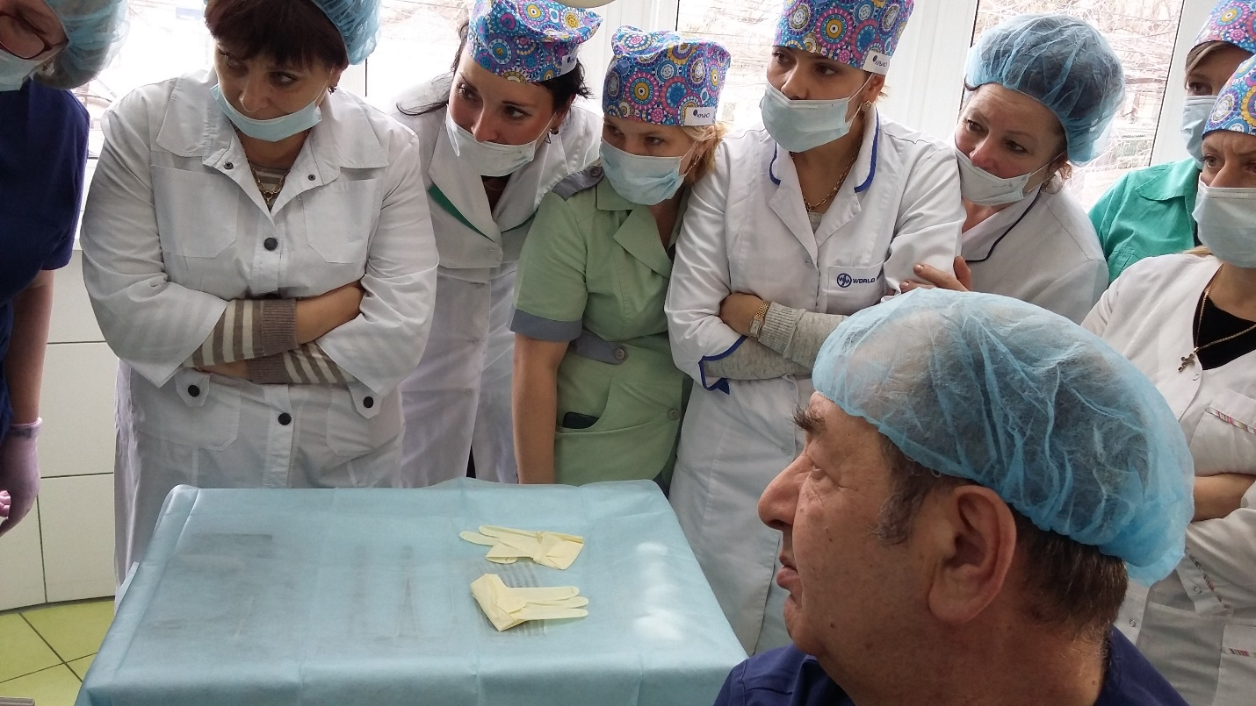
Занятия со слушателями в операционной проводит профессор С.Э.Саркисов - руководитель Инновационного отделения малоинвазивных технологий ФГБУ «Научный центр акушерства, гинекологии и перинатологии им. акад. В.И.Кулакова

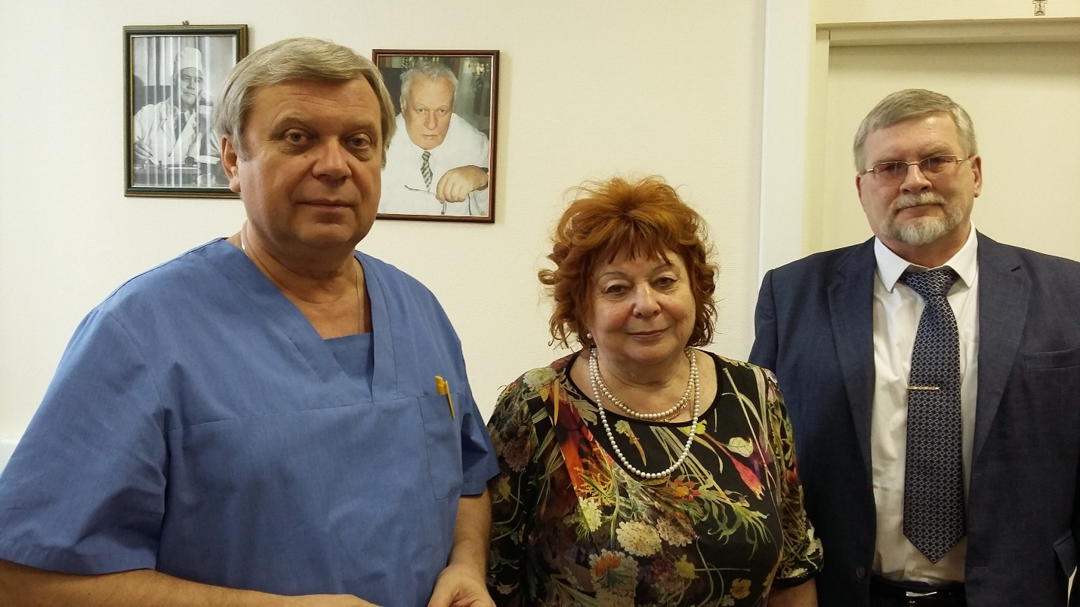
На снимке слева направо: заведующий кафедрой эндоскопической урологии ФГБОУ ДПО «Российская медицинская академия последипломного образования», проф. О.В.Теодорович, генеральный директор клиники «Мосмед» Е.М.Крылова, ректор АНО ДПО «Мосмед», проф. В.А.Владимирцев

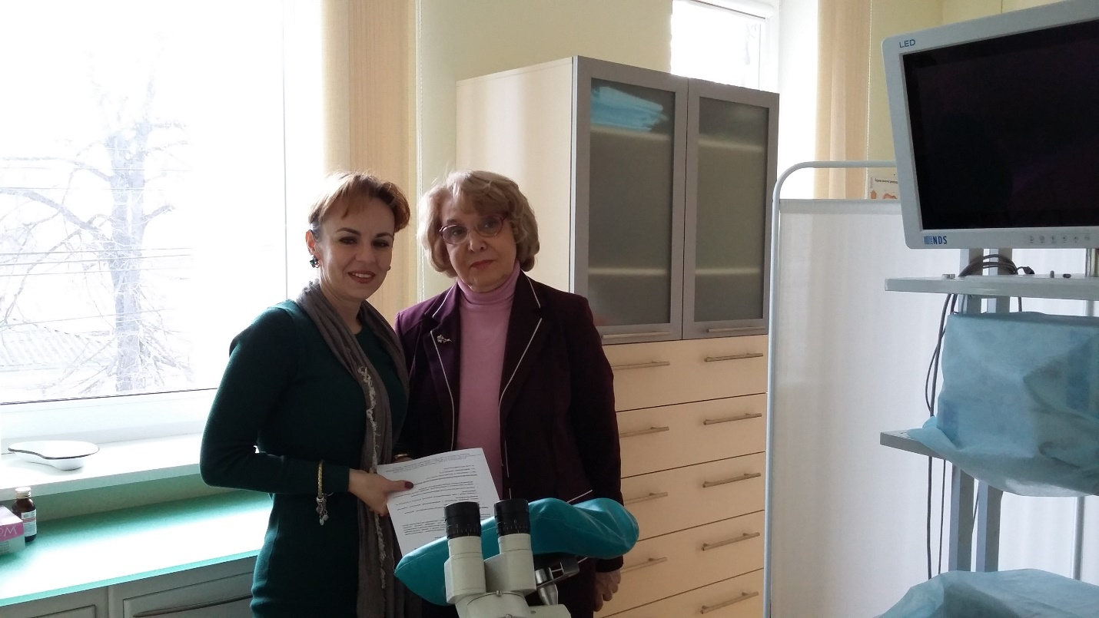
На снимке: профессор кафедры акушерства и гинекологии с курсом перинатологии РУДН, доктор медицинских наук Т.В.Овсянникова (справа)

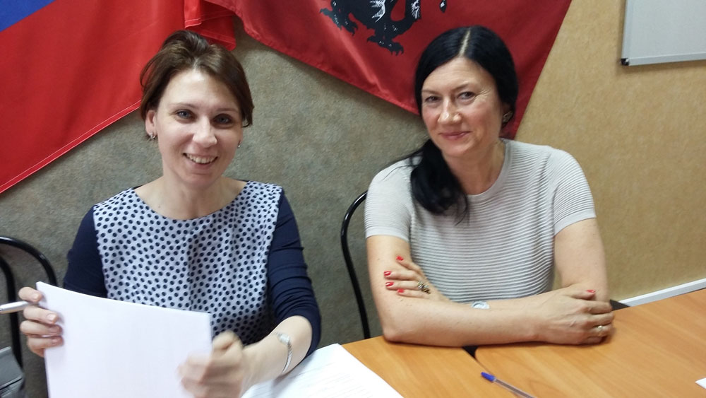
На снимке: руководитель программы АНО ДПО «Мосмед», доцент кафедры общественного здоровья и здравоохранения, экономики здравоохранения Российского национального исследовательского медицинского университета им. Н.И. Пирогова, главный врач ГП № 2, доктор медицинских наук Н.Н.Шиндряева (слева)

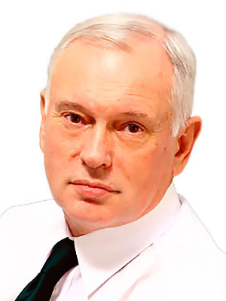
Заведующий кафедрой пластической эстетической хирургии РУДН, президент Ассоциации клиник пластической хирургии и косметологии, главный врач клиники «Хирургия Красоты» профессор Л.Л.Павлюченко

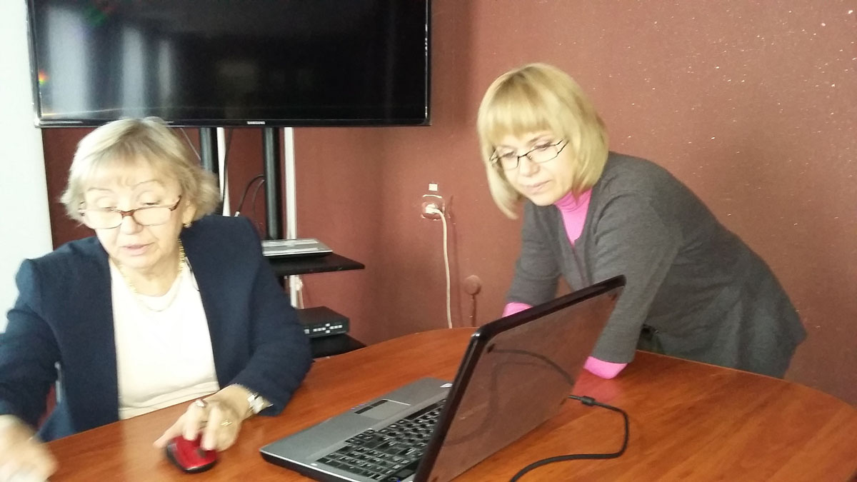
На снимке слева направо: доцент кафедры медицины труда МГМУ им. И.М.Сеченова, заведующая отделением клиники ФГБНУ «НИИ медицины труда», канд. мед. наук Лагутина Г.Н. и главный профпатолог Министерства здравоохранения Тульской области, доцент кафедры внутренних болезней Медицинского института Тульского университета, канд. мед. наук И.В.Панова.

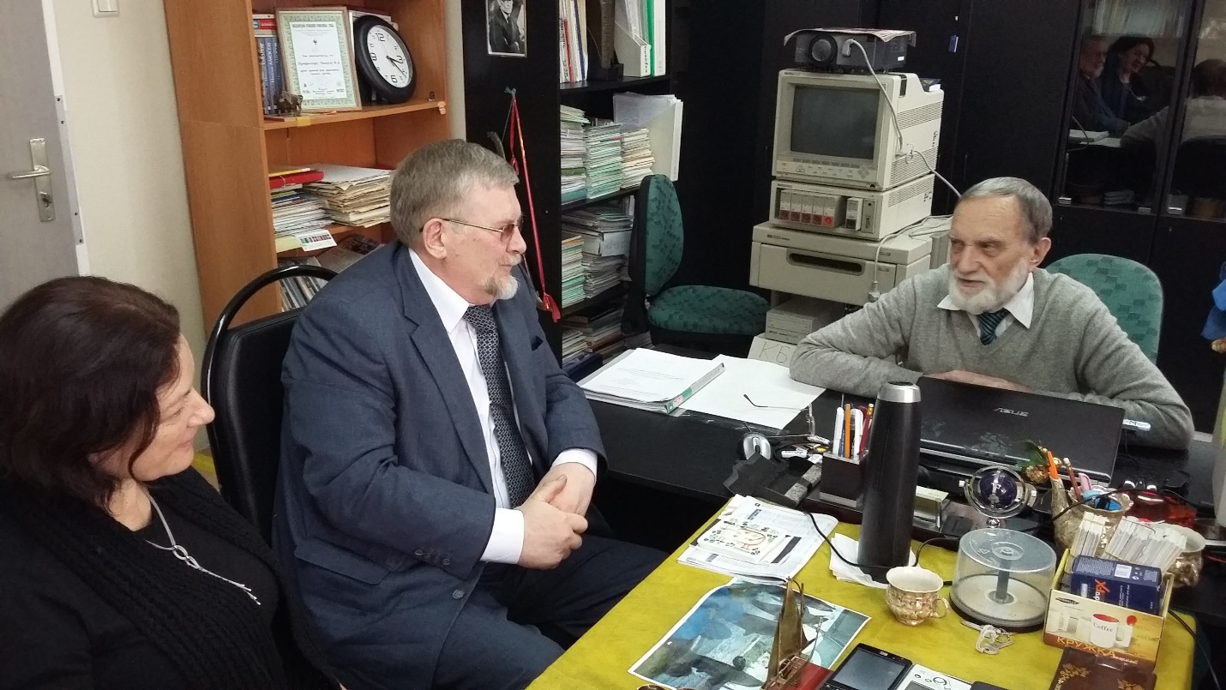
На снимке справа: председатель Проблемной комиссии «Фундаментальные основы индивидуального и общественного здоровья» РАМН, доктор биологических наук, профессор В.А.Лищук

АНО ДПО «Мосмед» предлагает широкий спектр программ дополнительного профессионального образования по актуальным направлениям медицины и клинической психологии, а том числе – уникальные авторские проекты инновационных медицинских технологий

ПРОГРАММЫ
ТЕМАТИЧЕСКОГО УСОВЕРШЕНСТВОВАНИЯ

- Функциональные расстройства в общей медицинской практике
- Профессиональная патология. Организация предварительных и периодических медицинских осмотров
- Экспертиза временной нетрудоспособности»
- Менеджмент коммерческой клиники
- Офисная гистероскопия (мини/амбулаторная гистероскопия - техническое обеспечение, семиотика, диагностика, диапевтика)
- Оперативная гистероскопия и гистерорезектоскопия
- Эндокринологическая гинекология
- Эстетическая гинекология
- Диагностика и лечение бесплодия
- Вспомогательные репродуктивные технологии
- Рентген-эндоскопические методы диагностики и лечения в урологии
- Андрология, оперативная андрология
- Основы медицинской сексологии
- Пластическая хирургия
- Нейропсихологическая диагностика и коррекция психических процессов школьников
- Проблемы безопасности в индустрии красоты и здоровья: междисциплинарный подход

ДОКУМЕНТЫ О ПОВЫШЕНИИ КВАЛИФИКАЦИИ В АНО ДПО «МОСМЕД»

После итоговой аттестации слушатели получают Удостоверение о повышении квалификации установленного образца.

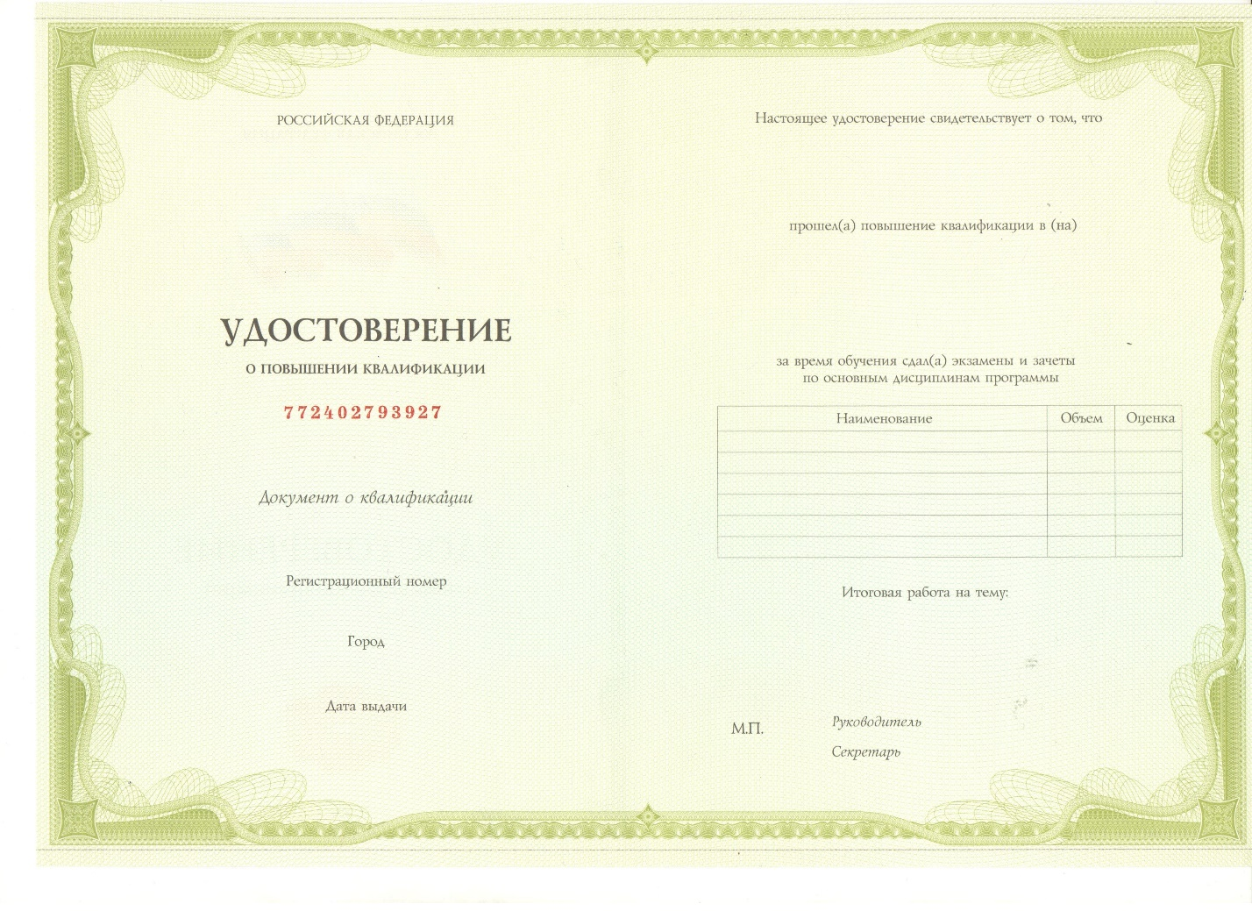

Участники краткосрочных образовательных мероприятий (конференций, семинаров, мастер-классов, тренингов, стажировок) получают соответствующие Сертификаты.

За 1,5 года работы в Москве и регионах России было проведено 12 циклов тематического усовершенствования для врачей разных специальностей, на которых прошли обучение 212 слушателей.

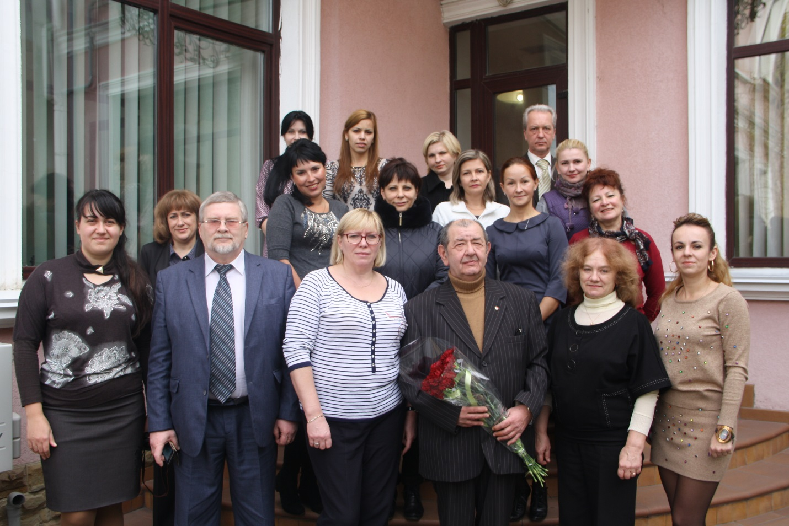

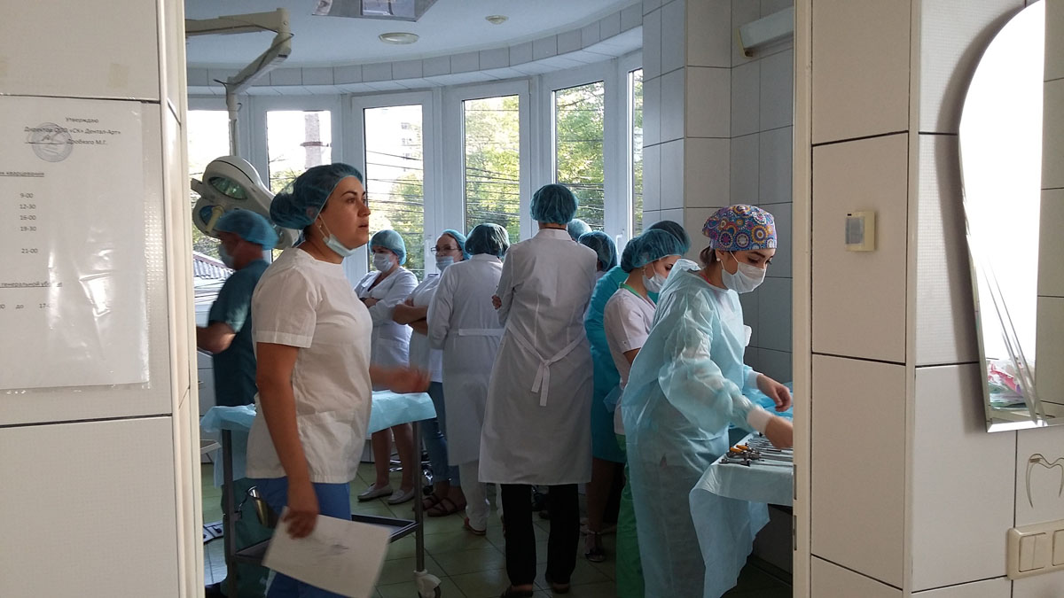
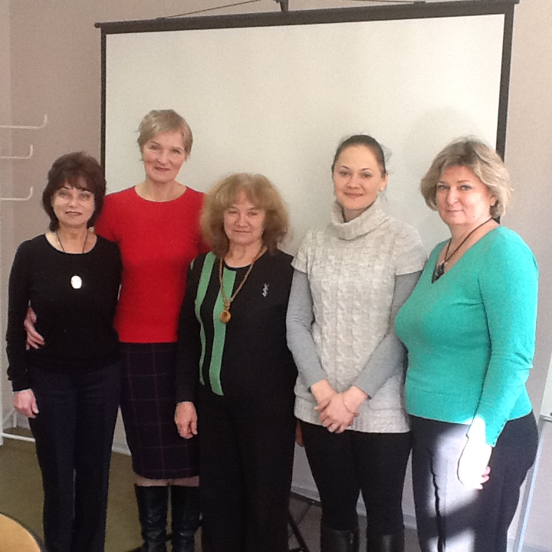

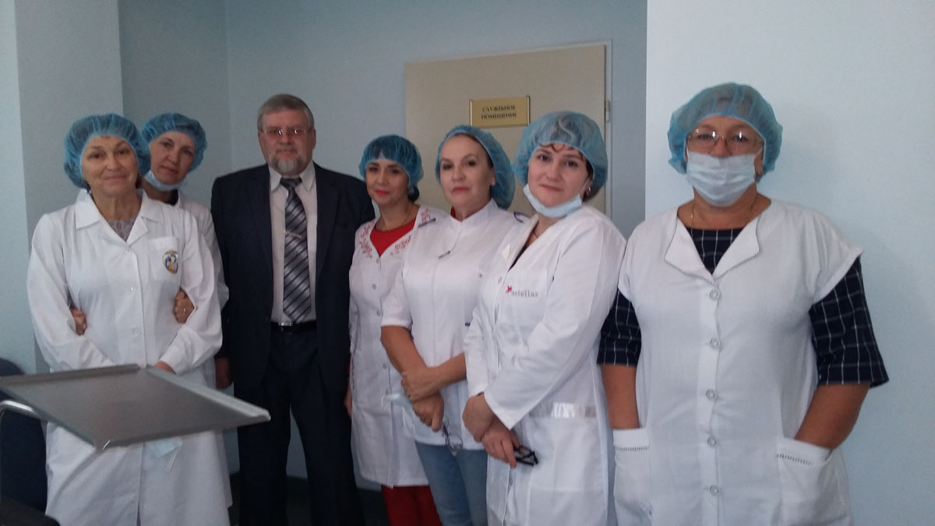

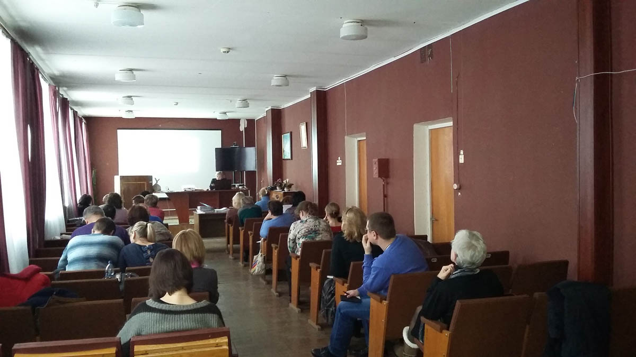
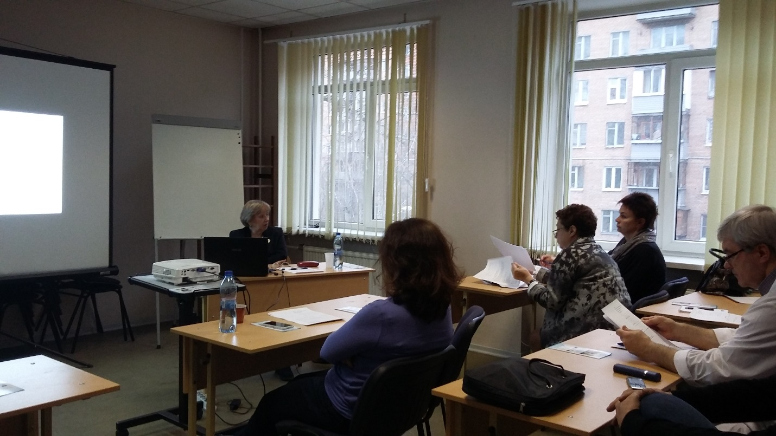

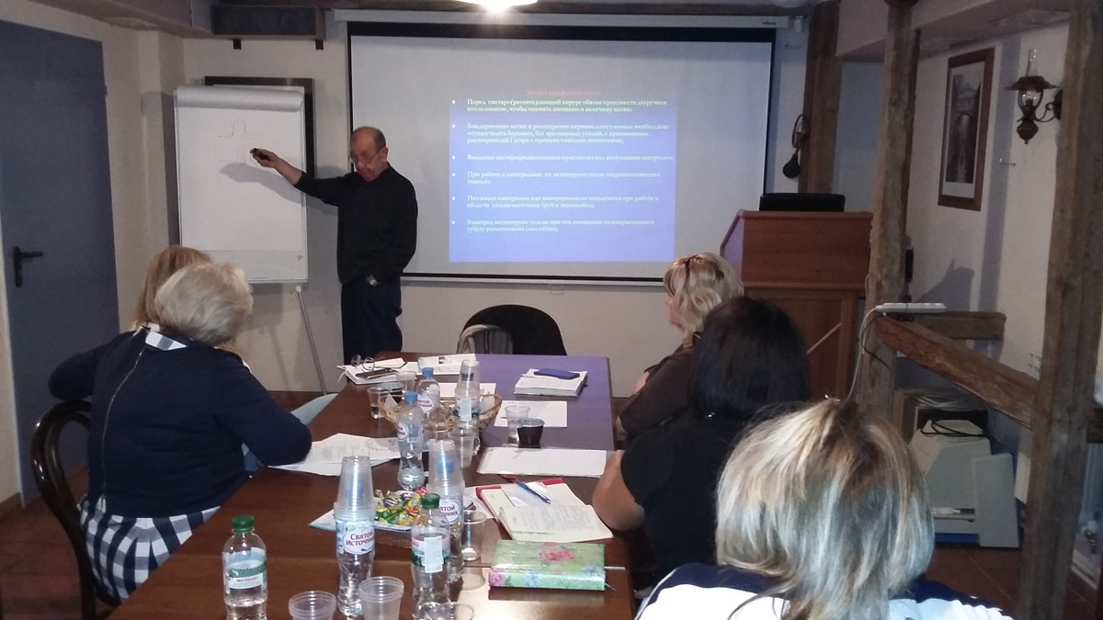

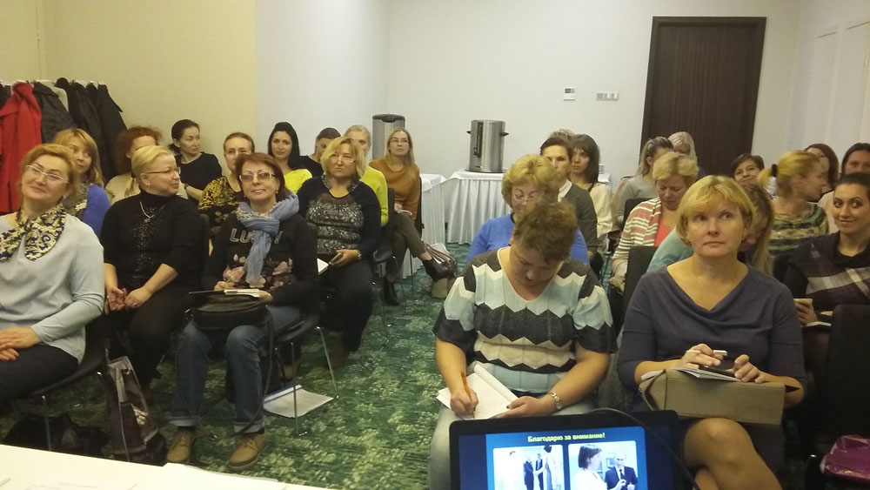

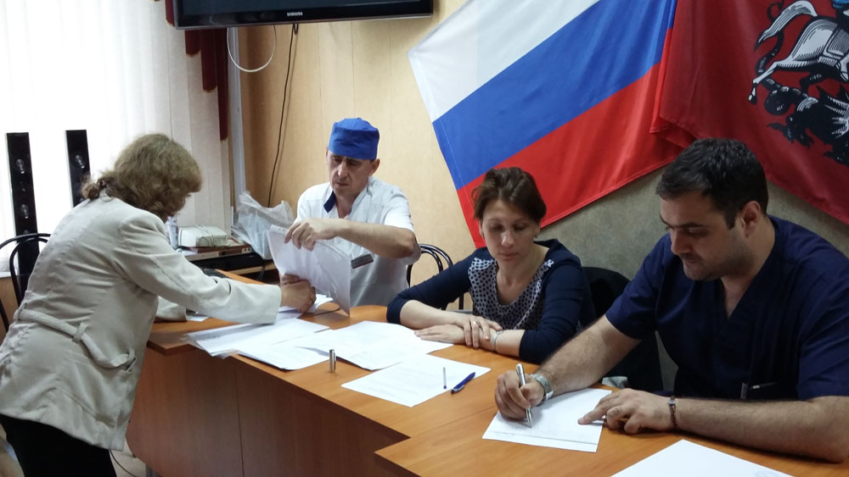

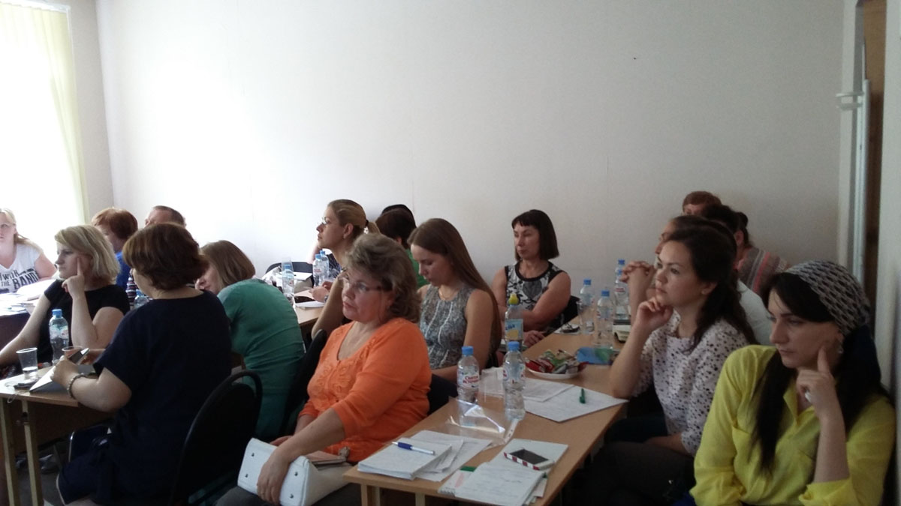

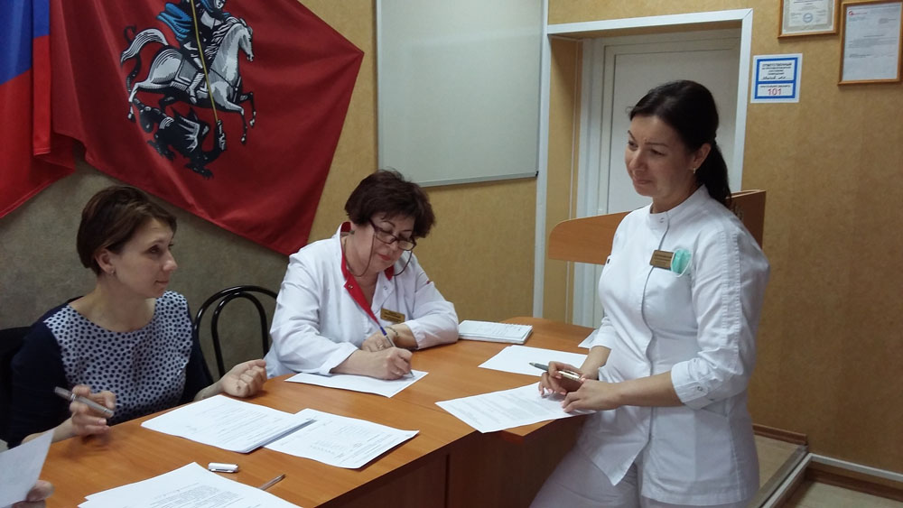

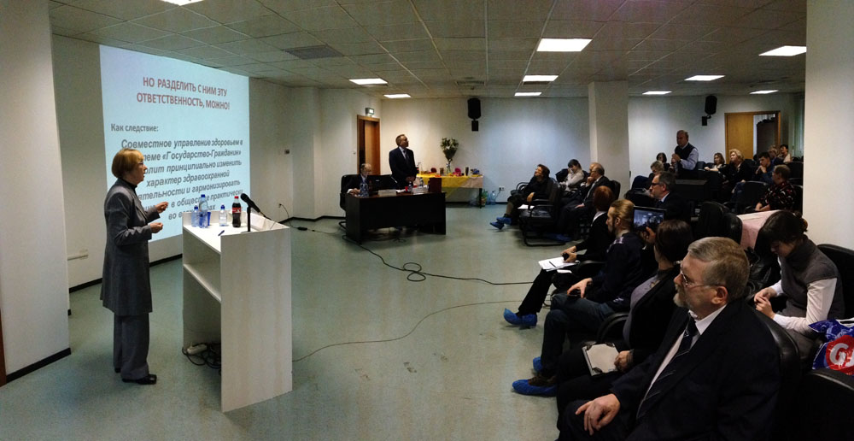

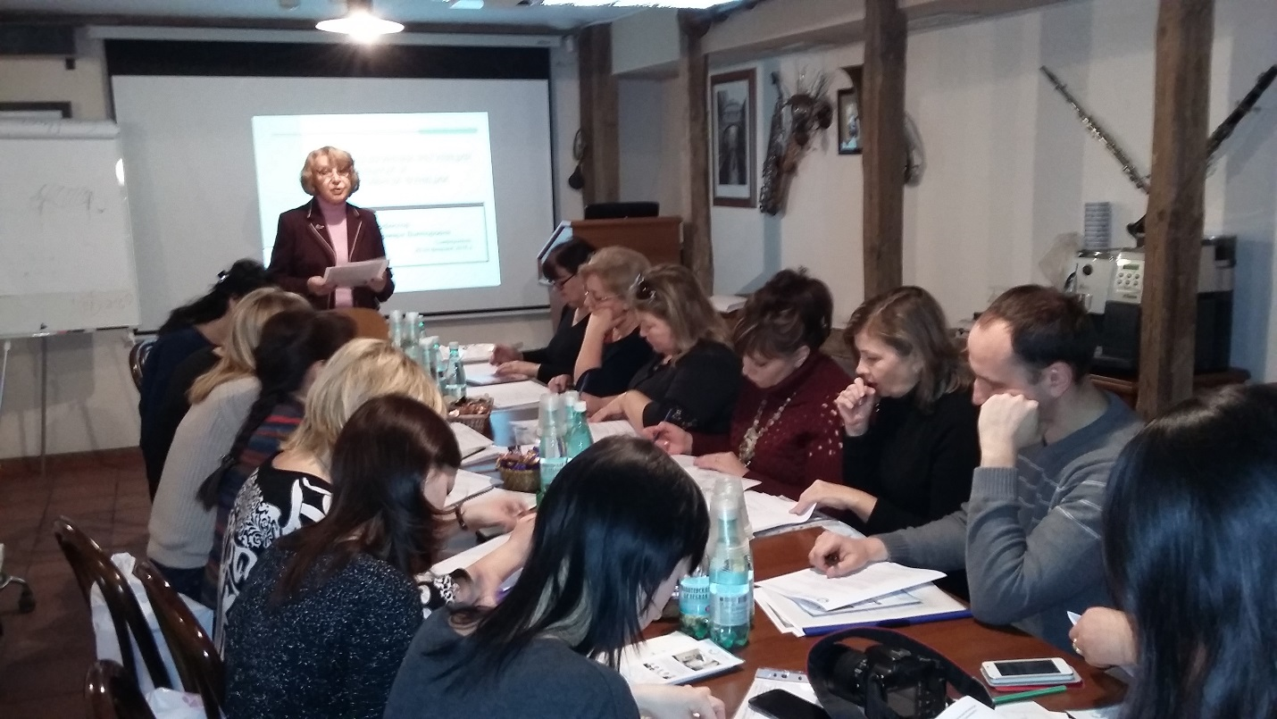

ПРОГРАММА ПОМОЩИ ЗДРАВООХРАНЕНИЮ
РЕСПУБЛИКИ КРЫМ

Одним из направлений успешного регионального продвижения новых учебных модулей и научно-методических разработок АНО ДПО «Мосмед» является «Программа помощи здравоохранению Республики Крым», в рамках которой проводятся циклы тематического усовершенствования для врачей акушеров-гинекологов и других специалистов:

В 2015 – 2016 учебном году в г. Симферополе были организованы и проведены три цикла:

- «Основы оперативной гистероскопии и гистерорезектоскопии» (г. Симферополь, Республика Крым, 25 – 29 ноября 2015 г.).

- «Гинекологическая эндокринология»
(г. Симферополь, Республика Крым, 20 – 24
февраля 2016 г.).

3.«Основы оперативной гистероскопии и
гистерорезектоскопии» (г. Симферополь,
Республика Крым, сентябрь 2016 г.).

ТУЛЬСКАЯ ОБЛАСТЬ

ПРИ ПОДДЕРЖКЕ ПРЕДСЕДАТЕЛЯ ТУЛЬСКОГО ОБЛАСТНОГО ОТДЕЛЕНИЯ ООД «ЗА ЗДОРОВУЮ РОССИЮ» В.И.ЩЕРБАКОВА, ГЛАВНОГО ПРОФПАТОЛОГ МИНЗДРАВА ТУЛЬСКОЙ ОБЛАСТИ И.В.ПАНОВОЙ И ТУЛЬСКОЙ ОБЛАСТНОЙ МЕДИЦИНСКОЙ АССОЦИАЦИИ В 2016 г. БЫЛО ПРОВЕДЕНО ТРИ ЦИКЛА ТЕМАТИЧЕСКОГО УСОВЕРШЕНСТВОВАНИЯ ДЛЯ ВРАЧЕЙ-ПРОФПАТОЛОГОВ И ВРАЧЕЙ СМЕЖНЫХ СПЕЦИАЛЬНОСТЕЙ: «ОСНОВЫ ПРОФПАТОЛОГИИ. ОРГАНИЗАЦИЯ ПРЕДВАРИТЕЛЬНЫХ И ПЕРИОДИЧЕСКИХ МЕДИЦИНСКИХ ОСМОТРОВ».

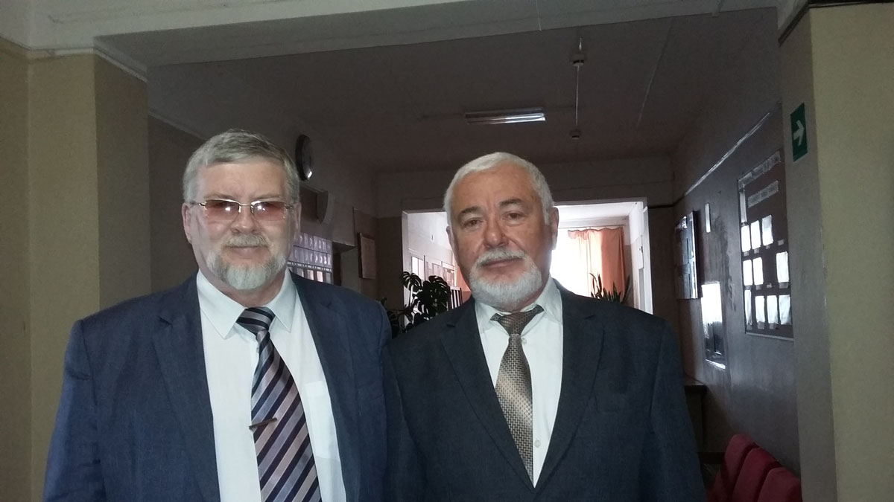
На снимке справа – В.И.Щербаков - председатель Тульского областного отделения ООД «За здоровую Россию», председатель Комитета по охране труда Тульской ТПП, чл.-корр. Академии наук социальных технологий и местного самоуправления, директор АНО ДПО "Безопасность труда и охрана здоровья"

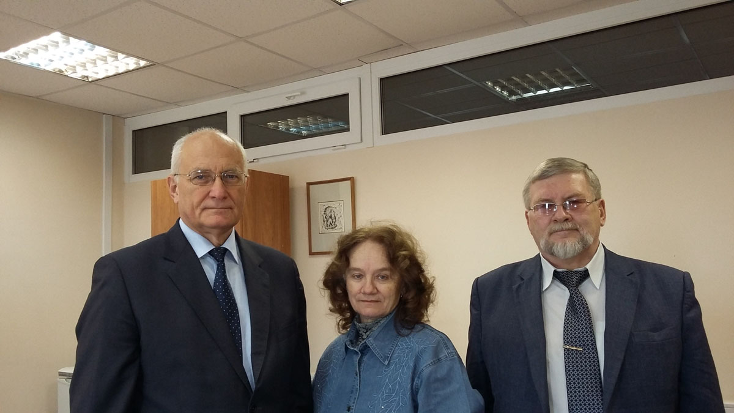
На снимке слева – В.А.Мельников, исполнительный директор Тульской областной медицинской ассоциации

ВЛАДИМИРСКАЯ ОБЛАСТЬ

ПРИ ПОДДЕРЖКЕ ЧЛЕНА ПРЕЗИДИУМА ООД «ЗА ЗДОРОВУЮ РОССИЮ», КООРДИНАТОРА КОМПЛЕКСНОЙ ПРОГРАММЫ «АРЕАЛ ЗДОРОВЬЯ» Г.Г.СНИГУР 29 СЕНТЯБРЯ 2016 г. В МИНИСТЕРСТВЕ ЗДРАВООХРАНЕНИЯ ВЛАДИМИРСКОЙ ОБЛАСТИ ПРОШЛИ ПЕРЕГОВОРЫ О РАЗВИТИИ СОТРУДНИЧЕСТВА С и.о. ДИРЕКТОРА ДЕПАРТАМЕНТА ЗДРАВООХРАНЕНИЯ Е.В.ОВЧИННИКОВОЙ, ПРЕЗИДЕНТОМ ОБЛАСТНОЙ ВРАЧЕБНОЙ ПАЛАТЫ А.И.ИЛЬИНЫМ И НАЧАЛЬНИКОВ ОТДЕЛА ОРГАНИЗАЦИИ МЕДИЦИНСКОЙ ПОМОЩИ Е.В.МИХАЙЛОВОЙ

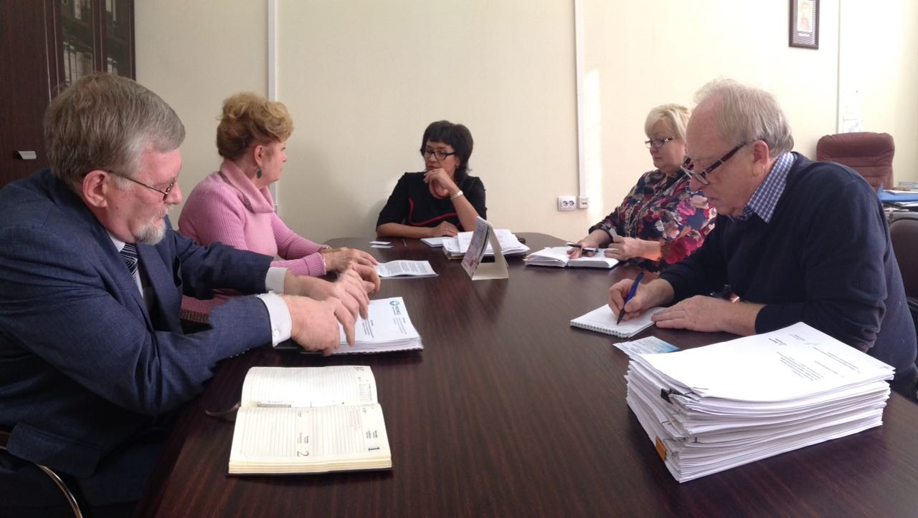

ВЫВОДЫ

УЧАСТИЕ ОБЩЕРОССИЙСКОГО ОБЩЕСТВЕННОГО ДВИЖЕНИЯ «ЗА ЗДОРОВУЮ РОССИЮ» В ДЕЯТЕЛЬНОСТИ АВТОНОМНОЙ НЕКОММЕРЧЕСКОЙ ОРГАНИЗАЦИИ ДОПОЛНИТЕЛЬНОГО ПРОФЕССИОНАЛЬНОГО ОБРАЗОВАНИЯ «МОСМЕД» НАПРАВЛЕНО НА РАСШИРЕНИЕ РЕСУРСНОЙ БАЗЫ И ДОСТУПНОСТИ ДОПОЛНИТЕЛЬНОГО ПРОФЕССИОНАЛЬНОГО ОБРАЗОВАНИЯ ДЛЯ РАБОТНИКОВ ЗДРАВООХРАНЕНИЯ В РЕГИОНАХ РОССИИ

РАЗВИТИЕ СОТРУДНИЧЕСТВА В ФОРМЕ УЧЕБНО-НАУЧНО-ОБЩЕСТВЕННОГО ОБЪЕДИНЕНИЯ БУДЕТ СПОСОБСТВОВАТЬ РАСШИРЕНИЮ КАДРОВОГО И СОЦИАЛЬНОГО ПОТЕНЦИАЛА ДВИЖЕНИЯ В РЕГИОНАХ РОССИИ

В УСЛОВИЯХ ФОРМИРОВАНИЯ ЭКОНОМИКИ ЗНАНИЙ В ЗДРАВООХРАНЕНИИ И РАЗВИТИЯ НОВОЙ КОНЦЕПЦИИ НЕПРЕРЫВНОГО МЕДИЦИНСКОГО ОБРАЗОВАНИЯ ОПТИМИЗАЦИЯ СИСТЕМЫ ДОПОЛНИТЕЛЬНОГО ПРОФЕССИОНАЛЬНОГО ОБРАЗОВАНИЯ В РЕГИОНАХ БУДЕТ СВЯЗАНА С РАСШИРЕНИЕМ МНОГООБРАЗИЯ ЕЁ ОРГАНИЗАЦИОННО-ИНСТИТУЦИОНАЛЬНЫХ ФОРМ И СВОБОДОЙ ВЫБОРА СПЕЦИАЛИСТАМИ ЗДРАВООХРАНЕНИЯ ПРОИЗВОДИТЕЛЕЙ ДОПОЛНИТЕЛЬНЫХ ОБРАЗОВАТЕЛЬНЫХ УСЛУГ, СОДЕРЖАНИЯ, ФОРМ И ПРОДОЛЖИТЕЛЬНОСТИ ПОВЫШЕНИЯ КВАЛИФИКАЦИИ ПРИ КОНТРОЛЕ СО СТОРОНЫ ПРОФЕССИОНАЛЬНЫХ СООБЩЕСТВ И ГОСУДАРСТВА

КОНТАКТЫ

Россия, 125367, город Москва,
ул. Габричевского, дом 5, корпус 3
Тел.: +7(910) 428 77 88; +7(910) 429 77 88
Электронная почта: www. educ@mosmed.ru
Официальный сайт в Internet: www.mosmed.ru

